**PLANTILLA DE REPORTE DE ERROR**

Itinerancia 2 WEB.

|  |  |
| --- | --- |
| Número de Bug | **H.U = 1 - 1.1** |
| Nombre del Tester | Bryan Blest |
| Titulo | Formulario pagina WEB |
| Día del Reporte | 12-10-2023 |
| Sistema Operativo | Windows 10 Pro Versión 22H2 |
| Browser | Google Chrome Versión 117.0.5938.152 (Build official) (64 bits) |
| Prioridad | Alta |
| Asignado a: | Bryan Blest |

**Descripción**

Enviar correo del usuario a personal Wink Online

**Pasos para la reproducción**

1- Cliente de Wink ingresar al sistema y se dirige a "contacto".

2. El cliente ingresa sus datos en el formulario: Nombre, correo personal y alguna nota.

3. Cliente envia los datos ingresados y estos deben enviarse al correo de "beliardcri@gmail.com"

**Resultado Esperado**

Envía un correo con la información ingresada por el usuario a la dirección de Wink (beliardcri@gmail.com)

**Resultado Actual**

La página entra en error y eventualmente no manda ningún correo.

**Impresión de pantalla / video y otros**

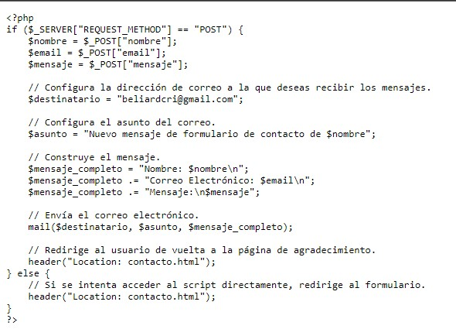

Como se puede apreciar en la imagen solo muestra el contenido .php dado en la programación mediante Visual Studio Code.

**PLANTILLA DE REPORTE DE ERROR**

Itinerancia 2 WEB.

|  |  |
| --- | --- |
| Número de Bug | **H.U = 2 - 2.3** |
| Nombre del Tester | Bryan Blest |
| Titulo | Auto ajuste de contenido de la pagina WEB |
| Día del Reporte | 12-10-2023 |
| Sistema Operativo | Windows 10 |
| Browser | Chrome. - |
| Prioridad | Alta |
| Asignado a: | Bryan Blest |

**Descripción**

Menú cambia de tamaño: Contacto

**Pasos para la reproducción**

1. Utilizar internet e ingresar a la página WEB de Wink Online.
2. Adaptar el tamaño de pantalla a diferentes dispositivos (Movil, tablets, pc.)

**Resultado Esperado**

El contenido de la página se debe adaptar al tamaño de esta.

**Resultado Actual**

No se ajusta como es debido

**Impresión de pantalla / video y otros**

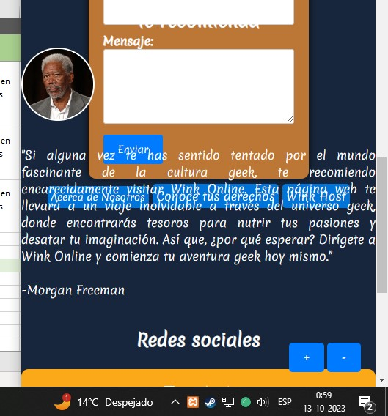

Como se puede apreciar en la siguiente imagen el contenido se sobre poner entre sí, lo que dificulta la legibilidad de la información y ocasiona la pérdida del interés del lector.

Esto en en tamaño “móvil”.